Общество с ограниченной ответственностью
“МЕДИА-ТРЕЙД”
КАРТОЧКА ПРЕДПРИЯТИЯ
(для юридических лиц)

Полное наименования предприятия | ОБЩЕСТВО С ОГРАНИЧЕННОЙ ОТВЕТСТВЕННОСТЬЮ "МЕДИА-ТРЕЙД", ООО "МЕДИА-ТРЕЙД"
Фамилия, имя, отчество руководителя | Генеральный директор  Чмелёв  Александр  Юрьевич
Телефон/факс | +7(343) 272-3100,  mail: MOROZMUSIC@MAIL.RU
Юридический адрес | 620131,Россия, Свердловская обл.,г.  Екатеринбург, ул. Татищева,  д. 96, кв. 152
Фактический адрес | 620075, г.Екатеринбург, ул.Карла Либкнехта,  22, офис 212
Наименование банка | ООО «Банк Точка», г. Москва
Расчетный счет | 40702810920000286327
Корреспондентский счет | 30101810745374525104
БИК | 044525104
ИНН/КПП | 6658583120  /665801001
ОГРН | 1269600004552 от 11 февраля, 2026г  Межрегиональная инспекция  Федеральной налоговой службы по  централизованной обработке данных

Генеральный директор 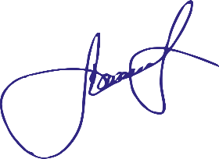 Чмелёв А.Ю.

